Literatür, Veri ve Teknoloji Çalışması
Denetimli bir perakende müşteri kaybı karar sistemi için kanıta dayalı araştırma temeli
Ders: Samsung Innovation Campus — Pazarlamada Yapay Zekâ Bitirme Projesi
Ekip: Grup 7
Proje: GrowthPilot AI
Hazırlayan: Şahin Başcı
Tarih: 9 Eylül 2026
Durum: Nihai yerel akademik paket

YAPAY ZEKA KULLANIM BEYANI — Bu belge OpenAI Codex/ChatGPT desteğiyle hazırlanmış ve depo kanıtlarıyla kontrol edilmiştir. Proje ölçütleri yürütülmüş, sürümlenmiş eserlerden gelir; dış iddialar kaynaklandırılmıştır. İnsan incelemesi gereklidir.

Yönetici özeti
GrowthPilot AI, küçük perakende ekiplerindeki dağınık müşteri, sipariş, ürün, stok ve reklam verilerini birleştirerek geç, açıklanması güç ve denetlenemeyen müşteriyi elde tutma kararlarını iyileştirmeyi amaçlar. İlk denetimli öğrenme problemi, sözleşmesiz perakendede 90 günlük gelecekte satın alma hareketsizliğidir. Bu bir tahmindir; kalıcı müşteri kaybını veya bir müdahalenin nedensel etkisini kanıtlamaz.
Araştırma dört yöntemi destekler: sonucu operasyonel tanımlamak, kronolojik gözlem/sonuç pencereleri kullanmak, karmaşık modellerden önce şeffaf temel yöntemleri karşılaştırmak ve yalnız doğruluk yerine olasılık kalitesi ile kapasite kısıtlı sıralamayı ölçmek. UCI Online Retail II iki yıllık geçmişi nedeniyle seçilmiştir. Teknoloji yığını veri kaynağını, kiracı yalıtımını, model sürümlemeyi, rızayı ve insan onayını denetlenebilir tek akışta tutar.

Bölüm I — Literatür taraması

1. Problem ve araştırma sorusu
Sözleşmeli hizmetlerde iptal müşteri kaybını gösterebilir. Sözleşmesiz perakendede sessizlik belirsizdir: müşteri iki satın alma arasında, mevsimsel olarak pasif veya kalıcı biçimde kaybedilmiş olabilir. Araştırma sorusu şudur: Kesim tarihinden önceki işlem davranışı, sabit 90 günlük gelecek penceresinde uygun satın alma yapmayacak müşterileri; kalibrasyon, açıklanabilirlik ve yönetişimli pazarlama kullanımını koruyarak ne kadar doğru ve yararlı belirleyebilir?

2. Müşteri durumu örtüktür
Jerath, Fader ve Hardie (2011), müşteri “ölümü” modellerinin kayıp zamanına ilişkin farklı varsayımlar içerdiğini gösterir. Pareto/NBD kaybı takvim zamanında, BG/NBD ise işlem zamanında ele alır. Dolayısıyla müşteri durumu gözlenebilir bir olgudan çok model varsayımlarına bağlıdır. Batislam, Denizel ve Filiztekin (2007) de market işlemlerinde Pareto/NBD ve BG/NBD'yi karşılaştırıp aktif durum ile gelecekte satın almayı ayrı hedefler olarak inceler.
Platzer ve Reutterer (2016), satın alma düzenliliğini sözleşmesiz müşteri tabanı modellerine ekler. Belleksiz bir kural dönemsel satın alan kişiyi yanlışlıkla pasif sayabilir. GrowthPilot bu nedenle yakınlık, sıklık, müşteri yaşı ve satın almalar arası süre özelliklerini kullanır; hedefi “gerçek kayıp” değil, “gelecekte hareketsizlik” olarak adlandırır.

3. Değerlendirme pazarlama kararıyla uyumlu olmalıdır
Her müşteriyle iletişim kurulamayacağından değerlendirme hem ayırt ediciliği hem operasyon politikasını kapsar. Yaygınlık zamanla değiştiği için PR-AUC birincil, ROC-AUC ikincil sıralama ölçütüdür. Brier, log kaybı ve ECE olasılık kalitesini; en riskli %5, %10 ve %20'de kesinlik, duyarlılık ve artış erişim kapasitesini ölçer.
Operasyon eşiği ayrı kalibrasyon döneminde yaklaşık %10 kapasiteye göre seçilip dondurulmuştur. Böylece nihai testte eşik seçimi yapılmamıştır. Kampanya etkisi için rastgeleleştirilmiş veya güvenilir yarı deneysel tasarım gerekir; tahmine dayalı artış nedensel etki değildir.

4. Açıklanabilirlik ve yönetişim
Lojistik katsayılar ve SHAP ayrıştırmaları modelin puanı nasıl oluşturduğunu açıklar; bir özelliği değiştirmenin davranışı değiştireceğini göstermez. GrowthPilot model, özellik, hedef ve veri bölümü sürümlerini, sağlama toplamlarını ve açıklamaları saklar. Öneriler güncel rıza, amaç, rol, onay, acil durdurma anahtarı ve bütçe sınırıyla kısıtlanır.

5. Karşılaştırmalı sentez
Kaynak | Amaç / yöntem | Kullanılan bulgu | Sınırlılık
Jerath, Fader ve Hardie (2011) | Sözleşmesiz müşteri kaybı; PDO, Pareto/NBD, BG/NBD | Kayıp zamanı varsayımları ölçütleri değiştirir | Denetimli kampanya etkisi çalışması değildir
Batislam ve diğerleri (2007) | Market verisinde Pareto/NBD ve BG/NBD | Aktif durum ve gelecekte satın alma doğrulanmalıdır | Bağlam aktarılabilirliği garanti etmez
Platzer ve Reutterer (2016) | Satın alma düzenliliği uzantısı | Dönemsellik modellemeyi geliştirebilir | Örtük durum modele bağlıdır
Saito ve Rehmsmeier (2015) | Dengesiz sınıflandırmada ROC ve PR | Dengesiz pozitif sınıfta PR bilgilendiricidir | Perakendeye özgü değildir
Lundberg ve Lee (2017) | Toplamsal özellik katkısı | Model açıklamaları toplamsal doğrulanabilir | Açıklama nedensellik değildir

Kanıt sınıfı: dış kaynak sentezi. GrowthPilot performans sonucu ileri sürülmemektedir.

6. Pazarlama boşluğu ve katkı
İhtiyaç başka bir bağımsız müşteri kaybı not defteri değil; ham kayıttan insan kararına uzanan izlenebilir bir yoldur: standart veri, sürümlü özellikler, dürüst olasılıklar, rızaya duyarlı önceliklendirme ve onay kapısı. GrowthPilot bütünleşik uygulama ile yeniden üretilebilir değerlendirme sunar; tek tarihsel Birleşik Krallık perakendecisinin tüm pazarları temsil ettiğini, hareketsizliğin kalıcı kayıp olduğunu veya hedefli iletişimin gelir yarattığını iddia etmez.

7. Literatür sonucu
Literatür ihtiyatlı etiket/değerlendirme tasarımını, satın alma ritmi özelliklerini ve tahmin, açıklama ile nedensel etkinliğin ayrılmasını destekler. Bunlar hedef notu, zamansal bölme, model kartı ve korumalı pazarlama akışına işlenmiştir.

Bölüm II — Veri araştırması

1. Amaç ve gereksinimler
Veri, kesim öncesi müşteri geçmişini ve sonrasında tam gözlenen sonucu desteklemelidir. Gerekli alanlar müşteri, işlem/fatura ve ürün kimliği; zaman, miktar ve fiyattır. İptal, ülke ve açıklama kalite kontrolüne yardım eder. Reklam verisi ilk modeli eğitmek için değil, sonraki atıf ve etkinleştirme akışları için gerekir.

2. Aday değerlendirmesi
Veri kümesi | Kapsam / erişim | Uygunluk | Karar
UCI Online Retail II | 1.067.371 satır; 2009-12-01–2011-12-09; XLSX; CC BY 4.0; DOI 10.24432/C5CG6D | İki yıl ve birden çok zamansal kesim | Seçildi
UCI Online Retail | 541.909 satır; yaklaşık bir yıl; CC BY 4.0; DOI 10.24432/C5BW33 | Aynı perakendeci, daha kısa geçmiş | Elendi
Online Shoppers Purchasing Intention | 12.330 oturum; CC BY 4.0; DOI 10.24432/C5F88Q | Oturum dönüşümü; müşteri hareketsizliği değil | Elendi

Kaynaklar: UCI kayıtları ve depo veri kümesi karar notu.

3. Seçilen kaynak profili
Boyut | Projede yeniden üretilen değer
Ham boyut | 1.067.371 satır; 8 alan; 43 ülke
Dönem | 2009-12-01–2011-12-09
Müşteriler / faturalar | 5.942 tanımlı müşteri; 53.628 fatura
Eksiklik | Müşteri kimliği eksik 243.007; açıklama eksik 4.382 satır
Aykırılıklar | 19.494 iptal; 22.950 pozitif olmayan miktar; 6.207 pozitif olmayan fiyat
Yinelenenler | Birebir aynı 34.335 satır
Uygun satın alma | 805.549 satır; 37.033 olay; 5.878 müşteri

Kanıt sınıfı: dış kaynaktan projede yeniden üretilmiştir. Değerleri scripts/profile_dataset.py üretir.

4. Kalite, gizlilik ve sınırlılıklar
- Ham veri sağlama toplamıyla doğrulanır ve Git dışında tutulur; kaynak URL, DOI, lisans, boyut ve SHA-256 kaydedilir.
- Modelleme birebir yinelenenleri, kullanılamayan kimlik/tarihleri, iptalleri ve pozitif olmayan satın alma satırlarını uygun olaylardan çıkarır; ham kanıtı değiştirmez.
- Takma adlı müşteri kimlikleri ilişkilendirilebilir veri sayılır. Müşteri düzeyi dosyalar yerelde ve Git dışında; akademik çıktılar topludur.
- Kaynak tarihsel, tek perakendecili, Birleşik Krallık merkezli ve kısmen toptandır. Eksik kimlik ve sansürleme temsil gücünü sınırlar.

5. Keşifsel kanıt ve pazarlama içgörüsü
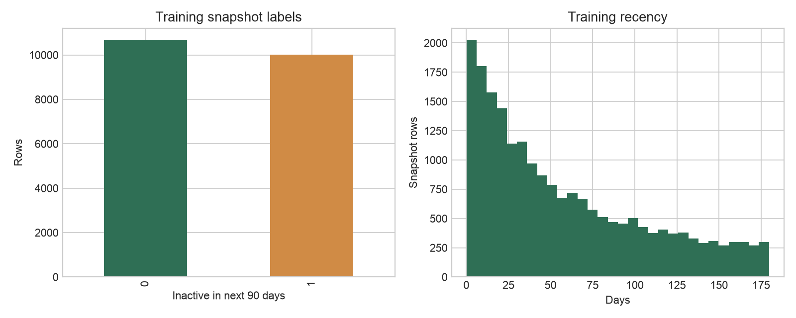
Şekil 1. Eğitim anlık görüntülerinde hareketsizlik yaygınlığı ve yakınlık. Projede üretilen kanıt.
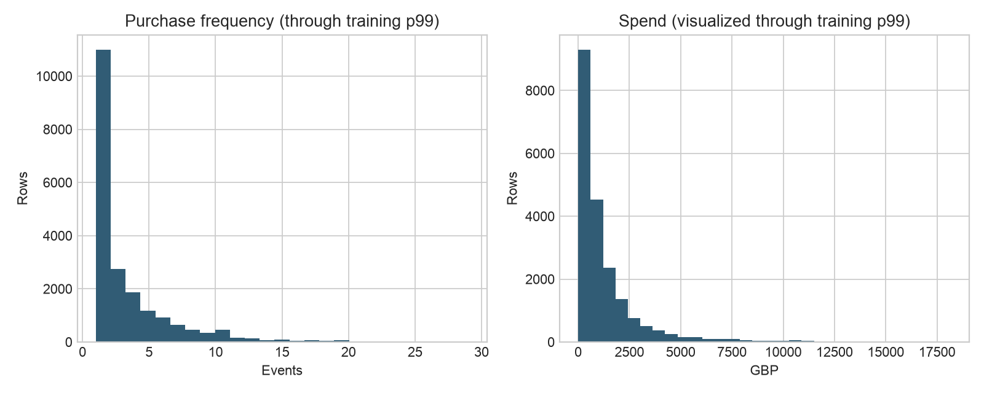
Şekil 2. Eğitim anlık görüntülerinde sıklık ve harcama. Projede üretilen kanıt.
Tanımlı satın alma müşterisi başına medyan satın alma sayısı 3; satın almalar arası sürenin medyanı 24,197 gün, %75'lik dilimi 61,194 gündür. Bunlar 90 günlük pencereyi uygulanabilir bir hareketsizlik ufku olarak destekler, kalıcı kaybı kanıtlamaz. Çarpık dağılımlar log dönüşümü ve sağlam değerlendirmeyi destekler.

6. Veri sonucu
Online Retail II yeniden üretilebilir zamansal sınıflandırma için yeterli, evrensel kayıp veya kampanya nedenselliği için yetersizdir. Üretim kullanımı kiracıya ait, rıza yönetimli güncel veri ve yeni sapma/kalite doğrulaması gerektirir.

Bölüm III — Teknoloji incelemesi

1. Amaç ve pazarlama ilgisi
Teknoloji müşteri operasyonlarını ve denetlenebilir zekâyı aynı üründe desteklemelidir. Öncelik algoritmik karmaşıklık değil; güvenilir içe aktarma, standart tanımlar, yeniden üretilebilir eğitim/çıkarım, kiracı yalıtımı, açıklama ve denetimli eylemdir.

2. Karşılaştırma
Alan | Seçilen teknoloji | Neden | Ödünleşim / kontrol
API/alan | Python 3.12, FastAPI, Pydantic, SQLAlchemy | Tür kontrollü doğrulama, OpenAPI, ML ekosistemi | Modüler tek parça ve katı tür disiplini
Veri/kiracılık | PostgreSQL RLS | İşlem, kısıt, analitik, satır politikası | Uygulama kapsam testleri yine gerekir
Web | Next.js, React, katı TypeScript | Sunucu işleme ve tür kontrollü sınırlar | Otomasyon geçer; manuel tarayıcı/yardımcı teknoloji incelemesi bekler
İşler | Redis, Dramatiq, işlemsel outbox | Kalıcı ve yeniden denemeli işler | İzleme ve yönetilen Redis gerekir
Modelleme | scikit-learn + LightGBM | Şeffaf hat ve doğrusal olmayan aday | Doğrulama lojistik regresyonu seçti
İzleme | MLflow | Çalıştırma, parametre, ölçüt ve eser kaynağı | Yerel kayıt üretim hizmeti değildir
Açıklama | SHAP + katsayılar | Yerel/küresel puan ayrıştırması | Nedensel değildir
Dağıtım | Kapsayıcılar + Terraform AWS | Taşınabilir sınır | Ücretli bulut ve geri yükleme testleri bekler

Performans ve maliyet değerlendirmeleri kıyaslama iddiası değildir; canlı sağlayıcı gecikmesi/maliyeti ölçülmemiştir.

3. Sektör örnekleri ve kullanım alanları
Harici ürün | Pazarlama kullanımı | GrowthPilot için ders
Salesforce Einstein Lead Scoring | Geçmiş dönüşüm örüntüleriyle adayları önceliklendirir ve etkili alanları CRM'de gösterir | Puan açıklamayla iş akışında olmalıdır; sağlayıcı yeteneği GrowthPilot sonucu değildir
Google Ads Smart Bidding | Dönüşüm/değer için açık artırma anında Google AI kullanır; ölçüme dayanır | Optimizasyon ölçüm ve sağlayıcı verisine bağlıdır; yürütme karar yönetişiminden ayrılmalıdır

Dış kaynak yetenek örnekleridir; sağlayıcı performansı veya GrowthPilot iş sonucu iddia edilmez.

GrowthPilot uygulaması
- Müşteri 360: sipariş, değer, RFM, tahmin ve rıza tek kiracı görünümünde.
- Kapasiteye duyarlı elde tutma: risk ve ticari öneme göre sıralama, ardından zorunlu onay.
- Operasyonel analitik: sürümlü ölçütler ve veri yoksa açık boş durumlar.
- Sağlayıcıdan bağımsız alım: sabit kökenli bağdaştırıcılarla ham yük kaynağı ve standart günlük gerçekler.

4. Sınırlılıklar ve fırsatlar
Canlı Meta, Google Ads, OIDC, LLM veya bulut kimlik bilgileri yoktur; sınırlar uygulanıp taklitle test edilmiş, canlı doğrulanmamıştır. Yerel MLflow ve tek tarihsel veri kümesi üretim sağlamlığını kanıtlamaz. Sonraki işler kimlik bilgili test ortamı, yük/dayanıklılık, manuel tarayıcı/yardımcı teknoloji, yedekleme/geri yükleme ve gerçek veriye dayalı izleme doğrulamasıdır.

5. Teknoloji sonucu
Yığın, kanıt işlem hattını ürün denetimlerinden ayırmadan yeniden üretilebilirlik sağlar. Bu üretime yönelik yerel uygulamadır, üretim dağıtımı değildir.

Kaynakça
Batislam, E. P., Denizel, M., & Filiztekin, A. (2007). Empirical validation and comparison of models for customer base analysis. International Journal of Research in Marketing, 24(3), 201–209. https://doi.org/10.1016/j.ijresmar.2006.12.005
Chen, D. (2012). Online Retail II [Veri kümesi]. UCI Machine Learning Repository. https://doi.org/10.24432/C5CG6D
Jerath, K., Fader, P. S., & Hardie, B. G. S. (2011). New perspectives on customer “death” using a generalization of the Pareto/NBD model. Marketing Science, 30(5), 866–880. https://doi.org/10.1287/mksc.1110.0654
Lundberg, S. M., & Lee, S.-I. (2017). A unified approach to interpreting model predictions. Advances in Neural Information Processing Systems, 30. https://arxiv.org/abs/1705.07874
Platzer, M., & Reutterer, T. (2016). Ticking away the moments: Timing regularity helps to better predict customer activity. Marketing Science, 35(5), 779–799. https://doi.org/10.1287/mksc.2015.0963
Saito, T., & Rehmsmeier, M. (2015). The precision-recall plot is more informative than the ROC plot when evaluating binary classifiers on imbalanced datasets. PLOS ONE, 10(3), e0118432. https://doi.org/10.1371/journal.pone.0118432
Salesforce. (t.y.). Einstein Lead Scoring. Salesforce Help. https://help.salesforce.com/s/articleView?id=einstein_sales_lead_insights.htm&language=en_US. Erişim: 11 Eylül 2026.
Google Ads Help. (t.y.). About Smart Bidding. https://support.google.com/google-ads/answer/7065882?hl=en. Erişim: 11 Eylül 2026.
Teknoloji belgeleri: PostgreSQL satır güvenliği; scikit-learn değerlendirme/kalibrasyon; LightGBM Python API; SHAP; MLflow; FastAPI güvenliği; Next.js App Router. URL'ler depo ADR'lerinde ve araştırma notlarında kayıtlıdır.

